## МИНОБРНАУКИ РОССИИ

## САНКТ-ПЕТЕРБУРГСКИЙ ГОСУДАРСТВЕННЫЙ ЭЛЕКТРОТЕХНИЧЕСКИЙ УНИВЕРСИТЕТ

## «ЛЭТИ» ИМ. В.И. УЛЬЯНОВА (ЛЕНИНА)

### Кафедра MO ЭВМ

**ИНДИВИДУАЛЬНОЕ ДОМАШНЕЕ ЗАДАНИЕ**

**по дисциплине «Введение в нереляционные системы управления базами данных»**

**Тема: Сервис управления сетью коммерческих автоматизированных складов.**

Студенты гр. 1303 Новак П. И

Королева П. А.

Иевлев Е.А.

Преподаватель Заславский М.М.

Санкт-Петербург

2024

**ЗАДАНИЕ**

Студенты

Новак П. И. Королева П. А. Иевлев Е. А. Группа 1303

Тема проекта: Разработка сервиса управления сетью коммерческих автоматизированных складов.

Исходные данные:

Необходимо реализовать сервиса управления сетью коммерческих автоматизированных складов для СУБД (ArangoDB).

Содержание пояснительной записки:

«Содержание»

«Введение»

«Качественные требования к решению»

«Сценарий использования»

«Модель данных»

«Разработка приложения»

«Вывод»

«Приложение»

Предполагаемый объем пояснительной записки: Не менее 10 страниц.

Дата выдачи задания:

Дата сдачи реферата:

Дата защиты реферата:

Студенты гр. 4303 Новак П. И.

Королева П. А.

Иевлев Е. А.

Преподаватель Заславский М.М.

## АННОТАЦИЯ

В рамках данного курса предполагалось разработать какой-либо сервис в команде на одну из поставленных тем. Была выбрана тема создания сервиса управления сетью коммерческих автоматизированных складов для СУБД (ArangoDB). В приложении было важно реализовать эффективное управление данными о складе, товарах, заказах и клиентских запросах. Основной упор - повышение производительности складских операций, оптимизация процессов хранения и автоматизация учёта. Найти исходный код и всю дополнительную информацию можно по ссылке: <https://github.com/moevm/nosql2h24-store>.

## ANNOTATION

Within the framework of this course it was supposed to develop some service in a team on one of the assigned topics. The topic of creating a service for managing a network of commercial automated warehouses for DBMS (ArangoDB) was chosen. In the application it was important to realize efficient management of data about warehouse, goods, orders and customer requests. The main focus is to increase the productivity of warehouse operations, optimize storage processes and automate accounting. Find the source code and all additional information at: <https://github.com/moevm/nosql2h24-store>.

### Оглавление

1. Введение 7
2. Качественные требования к решению 7
3. Сценарии использования 7
4. Модель данных 12
5. Разработанное приложение 23
6. Вывод 24
7. Приложения 24
8. Используемая литература 24

# Введение

Цель работы – создать сервис управления сетью коммерческих автоматизированных складов, который позволит автоматизировать процессы учёта, хранения и обработки заказов. Система должна быть направлена на повышение эффективности операций и оптимизацию использования складских ресурсов.

# Качественные требования к решению

Требуется разработать приложение с использованием СУБД – ArangoDB, с возможностью массового импорта-экспорта.

# Сценарии использования

### Макеты UI

1. Диаграмма Use Case (Рис. 1).



*Рисунок 1.* Диаграмма Use Case*.*

1. Импорт данных (массовая загрузка пользователем данных в программу) (Рис. 2).

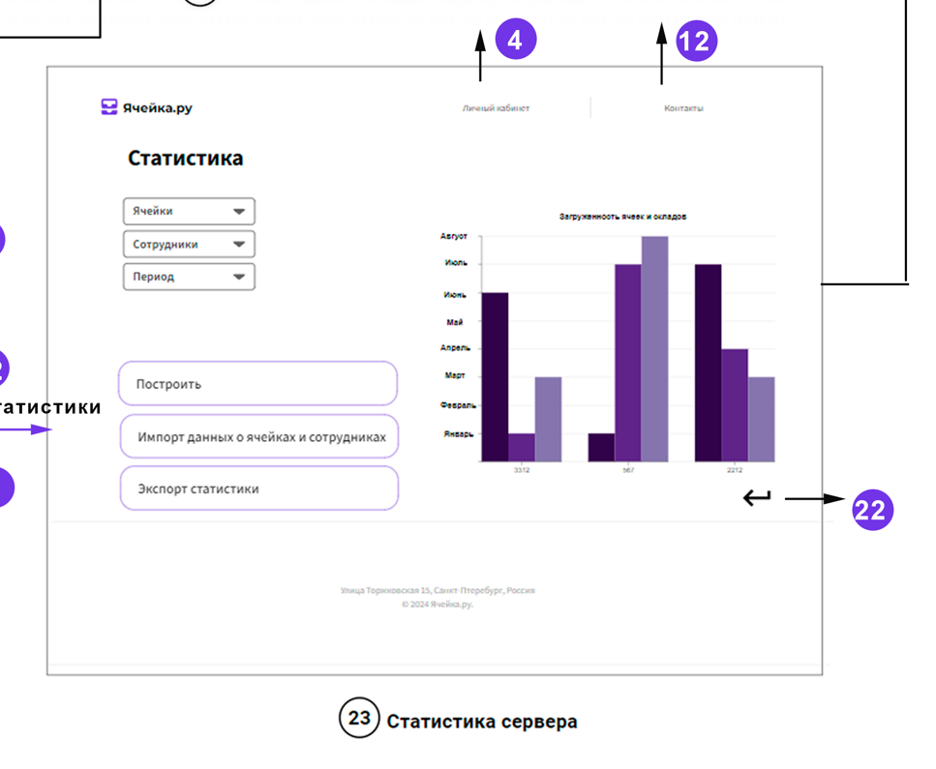

*Рисунок 2. Массовый импорт данных*

1. Импорт данных (загрузка пользователем данных в программу вручную) (Рис. 3).

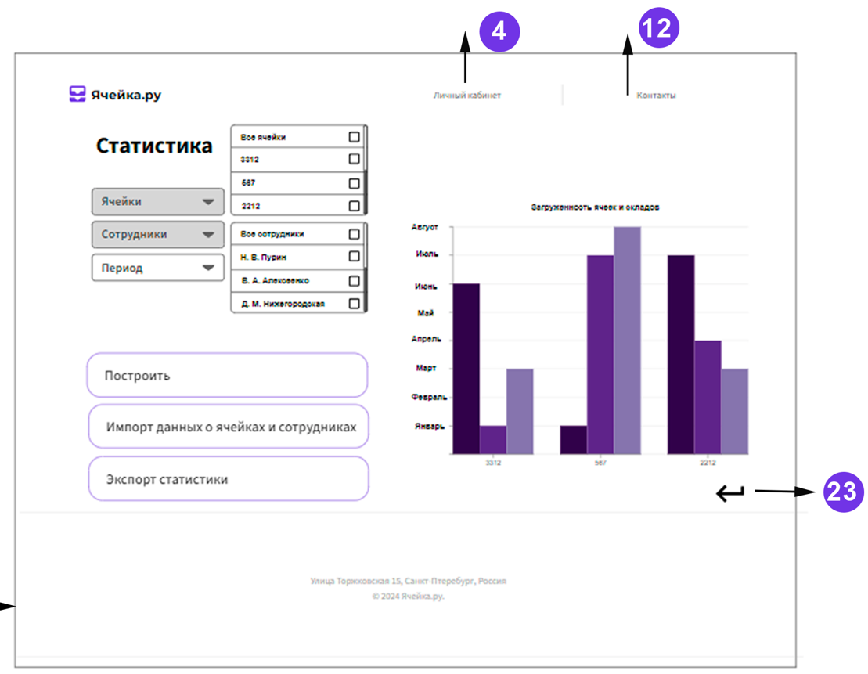

*Рисунок 3. Загрузка пользователем данных в программу вручную.*

1. Представление данных (Рис. 4).

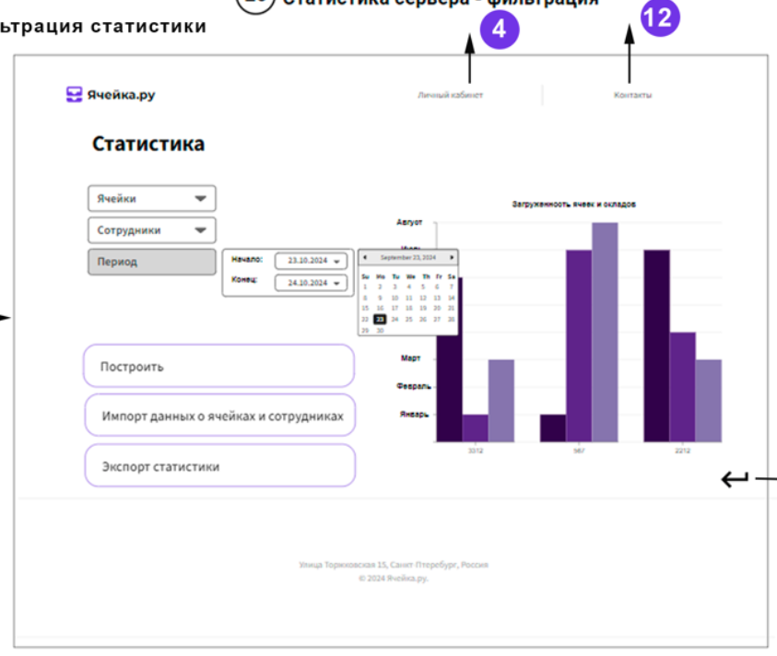

*Рисунок 4. Представление данных.*

1. Анализ данных (Рис. 5).



*Рисунок 5. Анализ данных.*

1. Экспорт данных (Рис. 6).



*Рисунок 6. Экспорт данных.*

### Описание сценариев использования

В системе существуют следующие роли: пользователь, администратор, сотрудник, владелец. Владелец входит на свою страницу в системе. Он заходит на вкладку “Статистика” и оттуда имеет возможность анализировать, импортировать и экспортировать данные.

Для того, чтобы импортировать данные владелец должен:

1. Нажать на кнопку “Импорт данных о ячейках и сотрудниках”;
2. Импортировать данные.

Для того, чтобы экспортировать данные владелец должен:

1. Проставить требуемые для экспорта фильтры: по номерам ячеек, по сотрудникам или по периоду.
2. Нажать на кнопку “Экспорт статистики”;
3. Экспортировать данные.

Для того, чтобы анализировать данные владелец должен:

1. Проставить требуемые для экспорта фильтры: по номерам ячеек, по сотрудникам или по периоду.
2. Нажать на кнопку “Построить статистику”;
3. Проанализировать данные по построенной статистике.

### Вывод о преобладающих операциях

Основываясь на приведенных сценариях использования, для нашего решения будут в равной мере будут преобладать операции чтения и записи, так как расширение склада с ячейками и штата сотрудников (добавление новых данных в систему) происходит так же активно, как и сгружение статистики по аренде ячеек и активности работы сотрудников.

# Модель данных

### Нереляционная модель данных

## ARANGODB

Модель данных включает перечень коллекций: “Ячейки”, “Пользователи”, “События”, “Склады”.

### Описание назначений коллекций, типов данных и сущностей

Исходя из тех же соображений, что и в аналогичном пункте для реляционной модели, будем считать длину строк n = 150.

Основные сущности реализованы как коллекции-документы:

* Склад

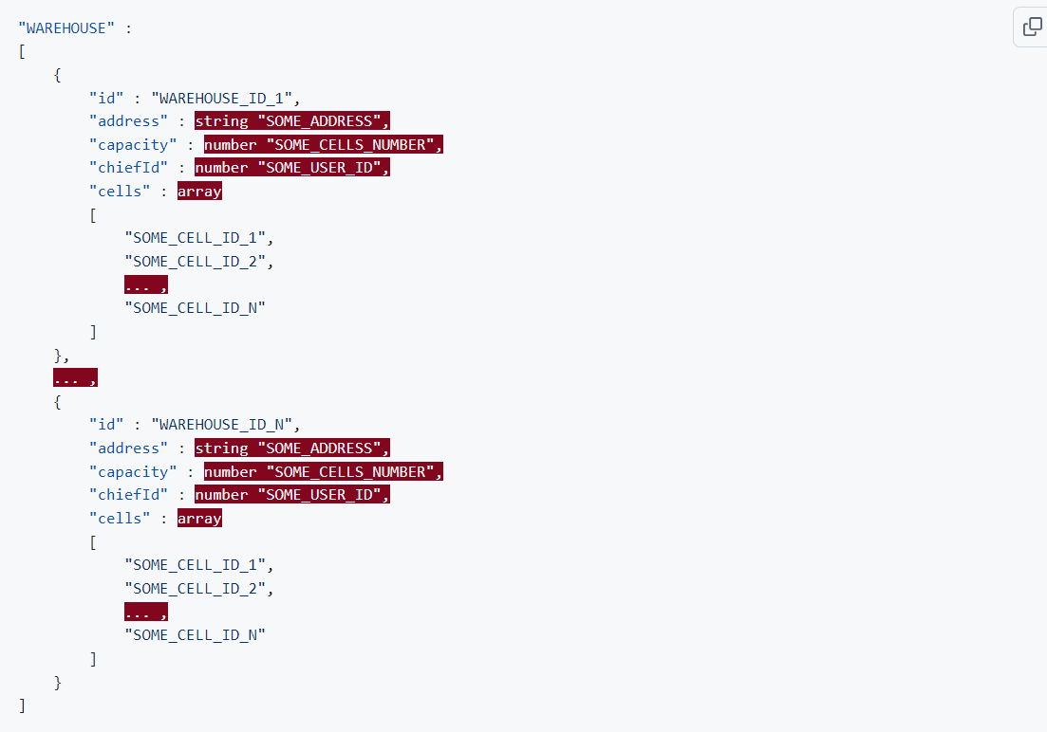

* number warehouseID (8)
* text address (n)
* number capacity (8)
* number chiefID (8)
* array<number cellID (8)> cells (100)
* Ячейка

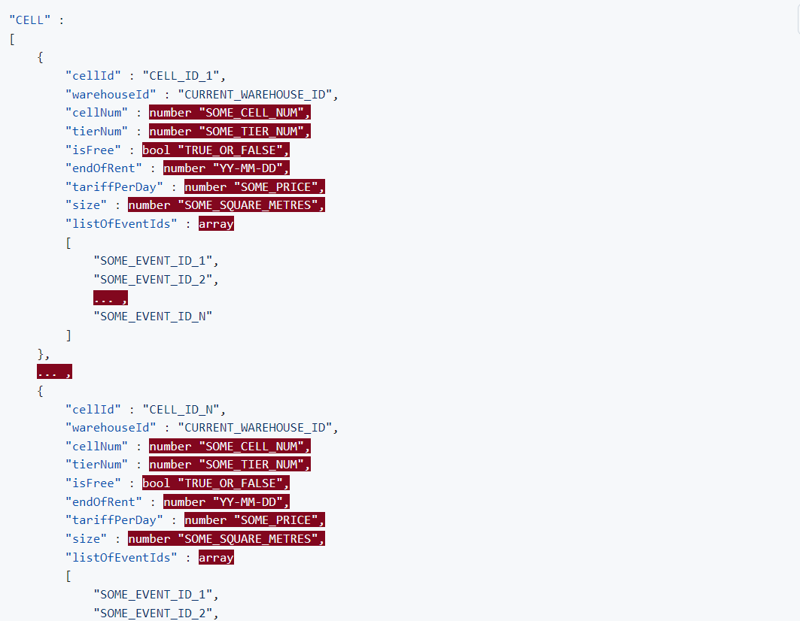

* number cellID (8)
* number warehouseID (8)
* number cellNum (8)
* number tierNum (8)
* bool isFree (1)
* number endOfRent (8)
* number tariffPerDay (8)
* number size (8)
* array<number eventID (8)> listOfEventIds (3)
* Пользователь

Информация о пользователях системы, к которым относятся клиенты сервиса, работники и администрация.

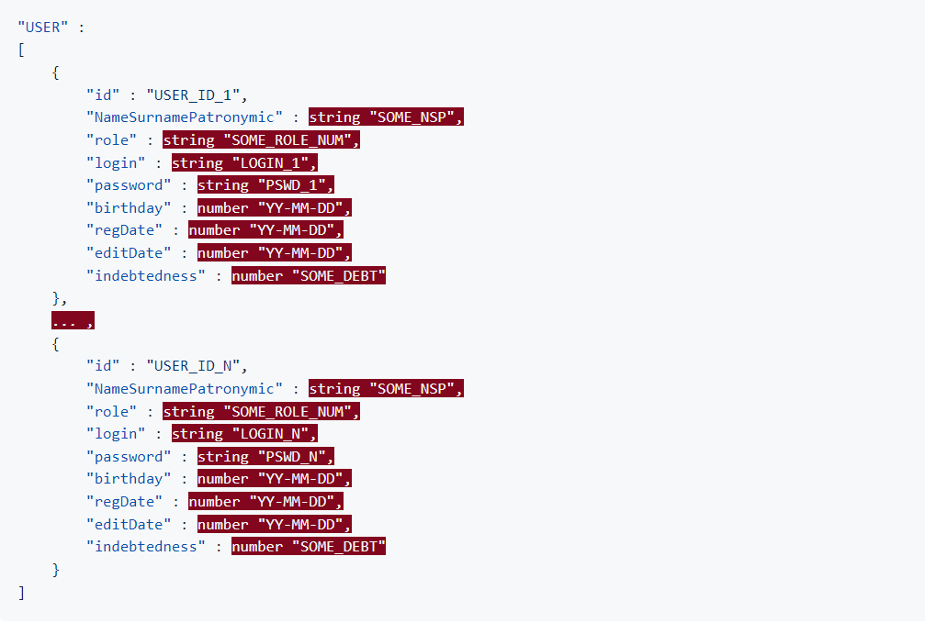

* number userID (8)
* string NameSurnamePatronymic (n)
* string role (n)
* string login (n)
* string password (n)
* number birthday (8)
* number regDate (8)
* number editDate (8)
* number indebtedness (8)
* Событие

Связи между основными сущностями - события - реализованы как коллекции-дуги:

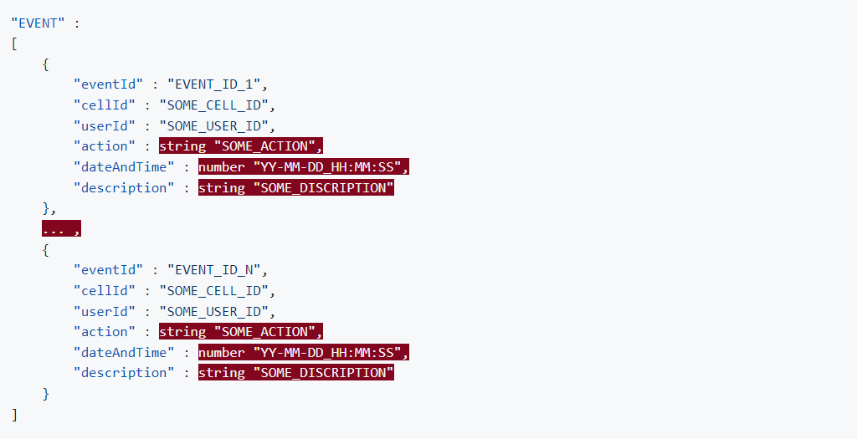

* number eventID (8)
* number cellID (8)
* number userID (8)
* string action (n)
* number dateAndTime (8)
* string description (n)

Графическое представление (Рис. 11):

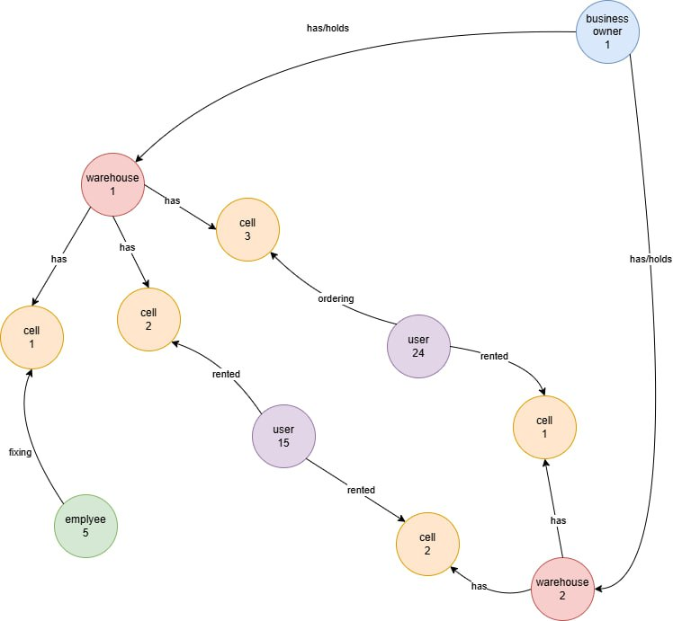

*Рисунок 11. Графическое представление модели данных ArangoDB.*

### Оценка удельного объема информации, хранимой в моделях

## Оценка объема информации.

Рассчитаем размер каждой сущности:

* Склад: 3*8 + 150 + 8*100 = 974 байт
* Ячейка: 8*7 + 1 + 8*3 = 73 байта
* Пользователь: 8*5 + 150*4 = 640 байта
* Событие: 8*4 + 150*2 = 332 байта

Для расчета формулы, определим, что на каждом складе должно быть как минимум:

* 100 ячеек
* каждую ячейку нужно хотя бы раз обслужить, забронировать и освободить => 300 событий
* 3 рабочих, 1 директор склада, 100 клиентов, 1 сис.админ => 105 пользователей

*владелец бизнеса не включен в формулу, т.к. он всегда 1.

Формула, зависящая от количества складов s:

*V(s)=(974+81∗100+332∗300+640∗105)∗s=175874∗s*

## Избыточность данных.

* warehouseID, cheifID и array cells в сущности Склад: 158 байт
* cellID, warehouseID и array listOfEventIds в сущности Ячейка: 41 байта
* userID в сущности Пользователь: 632 байта
* eventID, cellID и userID в сущности Событие: 308 байт

За вычетом избыточных полей, объем коллекции будет составлять:

*Vчист(s)=(158+41∗100+308∗300+632∗105)∗s=163018∗s*

Отношение между фактическим объемом базы и чистым объемом составляет:

*V(s)Vчист(s)=175874∗s163018∗s=1.079*

Зависимость избыточности от кол-ва складов можно выразить формулой:

*V(s)−Vчист(s)=175874∗s−163018∗s=12856∗s*

### Запросы к модели

Авторизация:

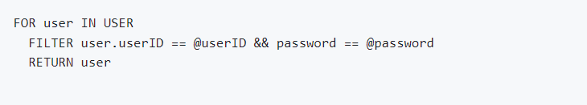

Регистрация:

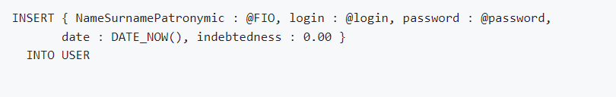

Аренда ячейки:

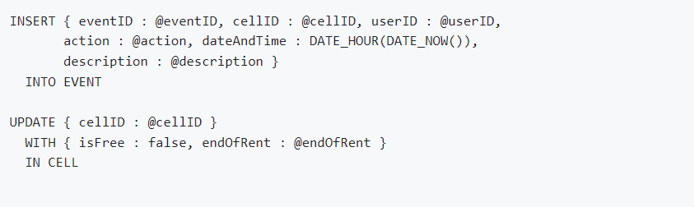

Обслуживание ячейки:

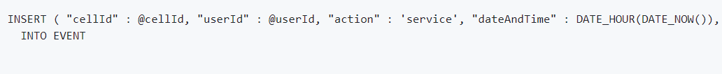

Поиск складов, где все ячейки заняты

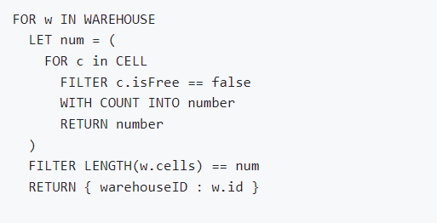

Импорт данных о складах:



Экспорт данных о складах:



### Реляционная модель данных

## ARANGODB

Модель данных включает перечень коллекций: “Ячейки”, “Пользователи”, “События”, “Склады”.

### Описание назначений коллекций, типов данных и сущностей

Для дальнейшего расчета объема памяти, будем считать длину строк n = 150, т.к. строки фигурируют в полях с именем пользователя, логином, паролем, типом события, описанием события, адресом и названием склада, которые не требуют большой длины.

* Склад

Хранение информации о складе, на котором расположены ячейки. Поля:

int id_storage (4)

text Адрес (n)

text Название (n)

int Вместимость (4)

int id_user (4) - id ответственного за склад работника

* Ячейка

Хранение информации о характеристиках и состоянии ячейки.

int id_cell (4)

int id_storage (4)

int Номер ячейки (4)

int Номер яруса (4)

bool Свободна (1)

datetime Время окончания аренды (8)

char Размер (1)

float Тариф (8)

* Событие

Информация об изменении состояния ячейки, например: забронирована, освобождена, обслужена, выявлена неполадка.

int id_event (4)

int id_cell (4)

int id_user (4)

text Тип события (n)

text Описание (n)

datetime Время (8)

* Пользователь

Информация о пользователях системы, к которым относятся клиенты сервиса, работники и администрация.

int id_user (4)

text ФИО (n)

text Роль (n)

text Логин (n)

text Пароль (n)

datetime Дата регистрации (8)

float Задолженность (4)

date Дата рождения (3)

datetime Дата обновления профиля (8)

Графическое представление (Рис. 11):

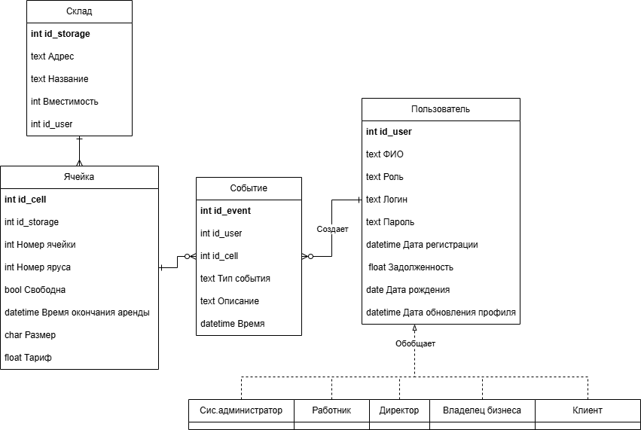

*Рисунок 11. Графическое представление модели данных ArangoDB.*

### Оценка удельного объема информации, хранимой в моделях

## Оценка объема информации.

Рассчитаем размер каждой сущности:

* Склад: 4*3 + 150*2 = 312 байт
* Ячейка: 4*3 + 2 + 2*8 = 30 байт
* Событие: 4*3 + 150*2 + 8 = 320 байт
* Пользователь: 4*2 + 150*4 + 8*2 + 3 = 627 байт

Для расчета формулы, определим, что на каждом складе должно быть как минимум:

* 100 ячеек
* каждую ячейку нужно хотя бы раз обслужить, забронировать и освободить => 300 событий
* 3 рабочих, 1 директор склада, 100 клиентов, 1 сис.админ => 105 пользователей

*владелец бизнеса не включен в формулу, т.к. он всегда 1.

Формула, зависящая от количества складов s:

*V(s)=(312+30∗100+320∗300+627∗105)∗s=165147∗s*

## Избыточность данных.

Избыточные поля в модели:

* id_storage, id_user в сущности Склад
* id_storage, id_cell в сущности Ячейка
* id_event, id_cell, id_user в сущности Событие
* id_user в сущности Пользователь

За вычетом избыточных полей, объем коллекции будет составлять:

*Vчист(s)=(304+22∗100+312∗300+623∗105)∗s=162044∗s*

Отношение между фактическим объемом базы и чистым объемом составляет:

*V(s)Vчист(s)=165147∗s162044∗s=1.019*

Зависимость избыточности от кол-ва складов можно выразить формулой:

*V(s)−Vчист(s)=165147∗s−162044∗s=3103∗s*

### Запросы к модели

Авторизация:

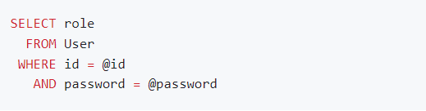

Регистрация:

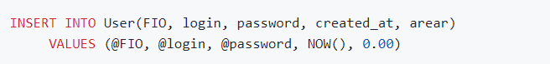

Аренда ячейки:

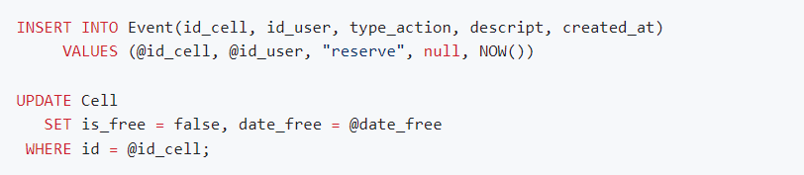

Обслуживание ячейки:

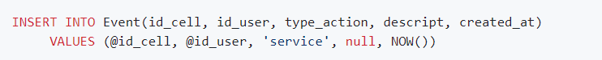

Поиск складов, где все ячейки заняты

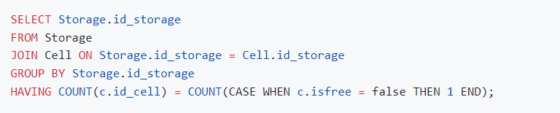

Импорт данных о складах:



Экспорт данных о складах:



### Сравнение моделей

Реляционная модель имеет меньший удельный объем информации, чем нереляционная. Это связано с тем, что в нереляционной модели данных типы данных занимают больше места в целом, также некоторые сущности хранят массивы ID других сущностей.

Удельный объем;

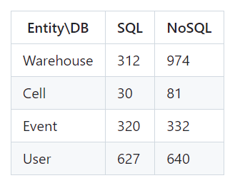

Запросы по отдельным юзкейсам:

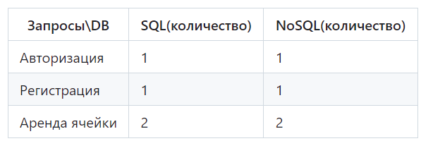

Количество задействованных коллекций:

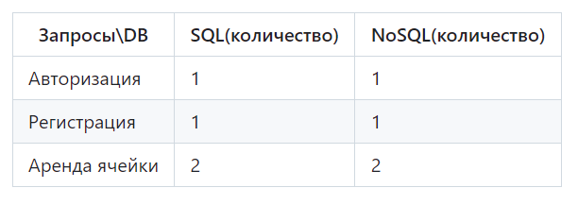

### Вывод

На основе приведённого выше анализа и оценки, можно заключить следующее для данного проекта:

По удельному объёму нереляционная модель превосходит реляционную

Модели имеют одинаковые показатели по количеству задействованных юзкейсов и коллекций.

Для реализуемой системы логичнее выбрать SQL систему, т.к. она имеет меньший удельный вес, при прочих равных условиях.

# Разработанное приложение

### Краткое описание

Back-end представляет из себя C#-приложение.

Front-end – это web-приложение, которое использует API back-end приложения и отображает данные удобным образом для пользователя.

### Использованные технологии

БД: ArangoDB

Back-end: C#

Front-end: HTML, CSS, JavaScript, React.

# Вывод

### Результаты

В ходе работы был разработан сервис управления сетью коммерческих автоматизированных складов, который позволяет пользователям удобно и быстро добавлять, удалять и редактировать их.

### Будущее развитие решения

Планируется разработка нативных приложений для OS Windows и MacOS.

# Приложения

### Документация по сборке и развертыванию приложения

1. Скачать проект из репозитория (указан в ссылках на приложение)
2. Запустить React
3. Открыть приложение в браузере по адресу.

# Используемая литература

1. Документация ArangoDB: <https://docs.arangodb.com/manual/>
2. Репозиторий: <https://github.com/moevm/nosql2h24-store>

### Примеры запросов

1. Запрос на добавление карточки:

INSERT INTO Books VALUES (title, year, author, image) ;

INSERT INTO Cards VALUES (id, bookId) WHERE bookId = Books.id in SELECT id FROM Books WHERE Books.title = title AND Books.year = year AND Books.author = author

1. Запрос на удаление карточки:

DELETE * FROM Cards WHERE Cards.id = id;

1. Поиск истории по идентификатору:

SELECT * FROM History WHERE History.id = id

Количество запросов на поиск и удаление карточки не отличается. Для добавления карточки в реляционной модели нужно сделать на 1 запрос больше.

Запрос на поиск полей книги по идентификатору конкретной книги

1. В memcached будет занимать 𝑂(1).
2. В Neo4j будет занимать 𝑂(𝑀 ∙ 𝑃).
3. В MongoDB будет занимать 𝑂(𝑀 ∙ 𝑃).
4. В реляционных базах необходимо сделать 1 join, по таблице с идентификатором и таблице с книгами, сложность поиска 𝑂( (𝑀 ∙ 𝑃) ∙ 𝑀 ).

Запрос на поиск всей истории выдачи по идентификатору конкретной книги

1. В memcached будет занимать 𝑂(1).
2. В Neo4j будет занимать 𝑂(𝑀 ∙ 𝑃).
3. В MongoDB будет занимать 𝑂(𝑀 ∙ 𝑃).
4. В реляционных базах необходимо сделать 1 join, по истории выдачи и таблице с идентификаторами, сложность поиска 𝑂( (𝑀 ∙ 𝑃) ∙ (𝑀 ∙ 𝑃 ∙ 𝐻)).

### Вывод

Исходя из всех сравнений, проведённых выше, можно сделать вывод, что нереляционные СУБД в данной задаче имеют преимущество в количестве занимаемой памяти, количестве запросов и сложности запросов.

Так как в данной задаче важны скорость чтения и записи, то было решено сравнить нереляционные СУБД между собой по критерию затрачиваемого времени на добавление и чтение данных. Для этого в каждую БД было сначала добавлено 1000 записей, а затем 1000 раз получены записи по случайному индексу. Для точности данная процедура была проделана 10 раз, а в качестве конечного результата было взято среднее значение. Результаты приведены в таблицах 1 и 2.

|  |  |
| --- | --- |
| СУБД | Затраченное время, мин |
| MongoDB | 0:45 |
| Neo4j | 2:35 |
| Memcached | 1:43 |

*Таблица 1. Время, затраченное на добавление 1000 записей.*

|  |  |
| --- | --- |
| СУБД | Затраченное время, мин |
| MongoDB | 0:45 |
| Neo4j | 1:00 |
| Memcached | 1:21 |

*Таблица 2. Время, затраченное на получение 1000 записей.*

Исходя из результатов сравнения можно сделать вывод, что в данном решении MongoDB имеет преимущество перед Memcached и Neo4j в скорости добавления и получения записей.

По удельному объёму информации, хранимой в модели, Neo4j имеет преимущество, так как занимает на 10% меньше памяти.

Что касается удобства в разработке, то здесь у Memcached есть один недостаток: нужно хранить по отдельному ключу список всех идентификаторов записей. Neo4j также не является лучшим решением для данной задачи, так как все возможности работы с графовыми структурами данных задействовать не удалось, потому что графовая структура не очень подходит для хранения книг и читателей. Лучшим решением для данной задачи является MongoDB, так как у него отсутствуют вышеперечисленные недостатки.

# Разработанное приложение

### Краткое описание

Back-end представляет из себя python-приложение. Возможность переключения между СУБД реализована следующим образом:

1. Данные из одной СУБД экспортируются в промежуточный формат (список кортежей, содержащих идентификатор карточки и всю информацию о карточке).
2. Выполняется импорт данных из промежуточного формата в выбранную СУБД.

Front-end – это web-приложение, которое использует API back-end приложения и отображает данные удобным образом для пользователя.

### Схема экранов приложения

Экраны приложения и переходы между ними отображены на рисунке 7.

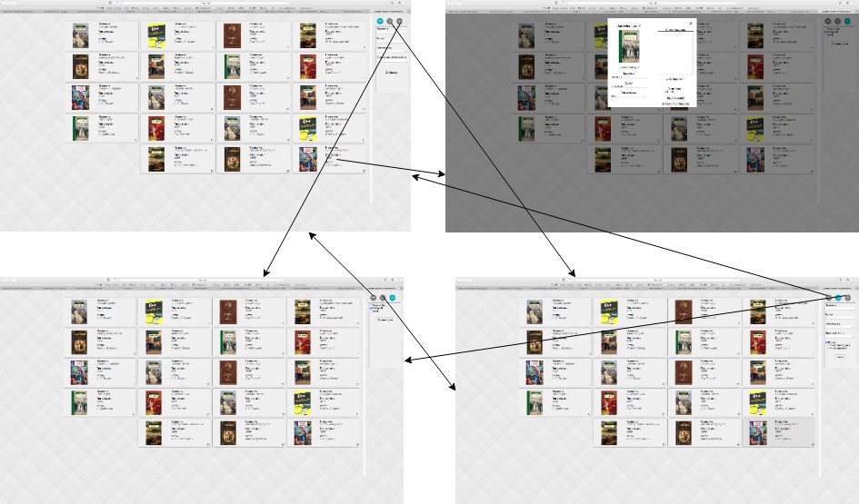

*Рисунок 7. Схема экранов приложения.*

### Использованные технологии

БД: MongoDB, Memcached, Neo4j Back-end: Python 3.6

Front-end: HTML, CSS, JavaScript.

### Ссылки на Приложение

1. Ссылка на github: https://github.com/moevm/nosql-2017-lib_card

# Вывод

### Результаты

В ходе работы было разработано приложение управления библиотечными карточками, которое позволяет пользователям удобно и быстро добавлять, удалять и редактировать их. Приложение предоставляет возможность выбирать одну из нереляционных СУБД для хранения данных, тем самым позволяя использовать их индивидуальные преимущества.

### Недостатки и пути для улучшения полученного решения

На данный момент переключение между базами данных реализовано как полное удаление данных с одной БД и перенесение их в другую БД. Данный процесс занимает достаточно много времени и памяти.

Одним из возможных путей решения данной проблемы является разработка системы таким образом, что данные читались и писались одновременно во все СУБД.

### Будущее развитие решения

Планируется разработка нативных приложений для OS Windows и MacOS.

# Приложения

### Документация по сборке и развертыванию приложения

1. Скачать проект из репозитория (указан в ссылках на приложение)
2. Запустить main.py
3. Открыть приложение в браузере по адресу 127.0.0.1

# Используемая литература

1. Документация MongoDB: https://docs.mongodb.com/manual/
2. Документация к Memcached: https://github.com/memcached/memcached/wiki
3. Документация к Neo4j: https://neo4j.com/docs/